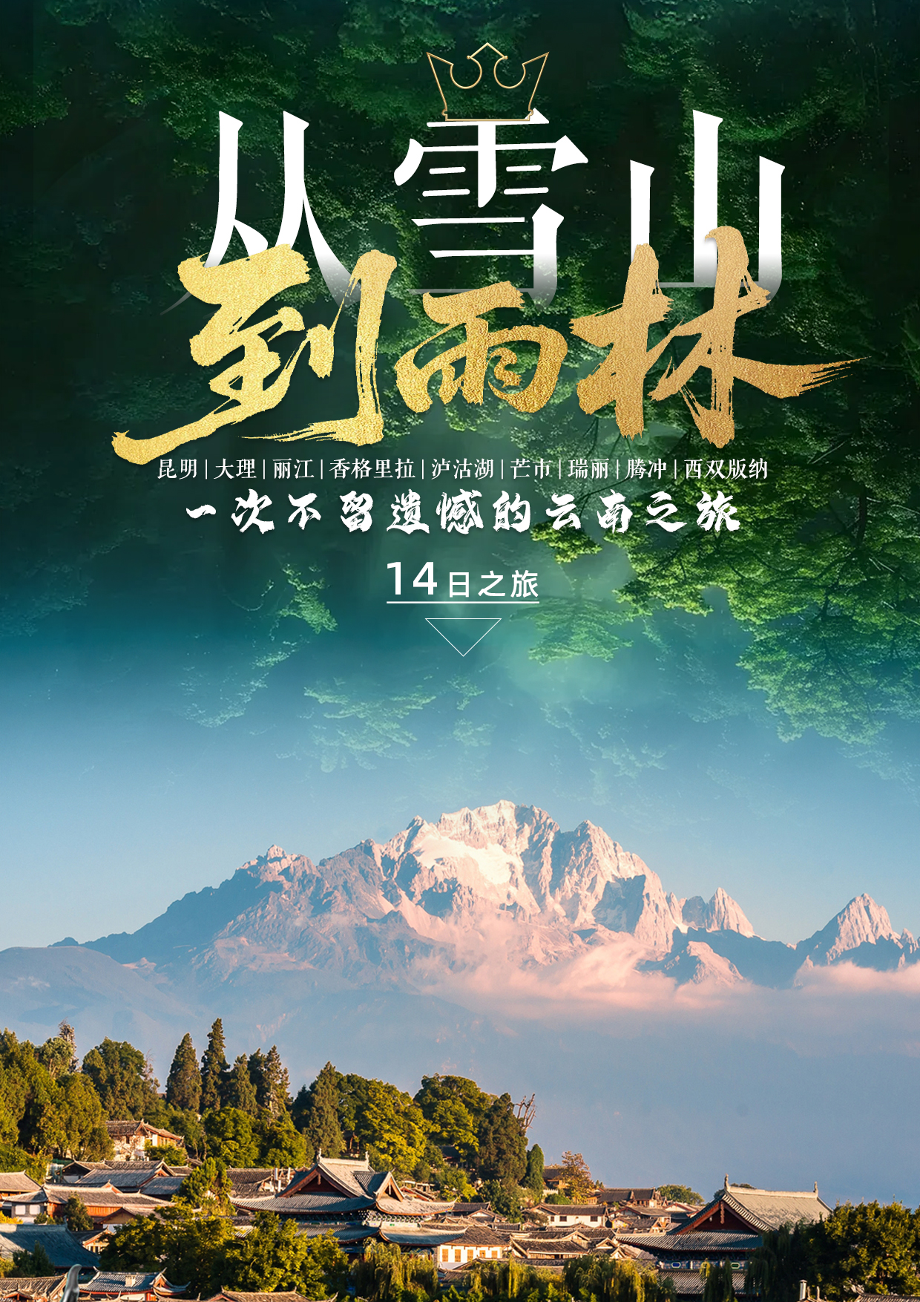
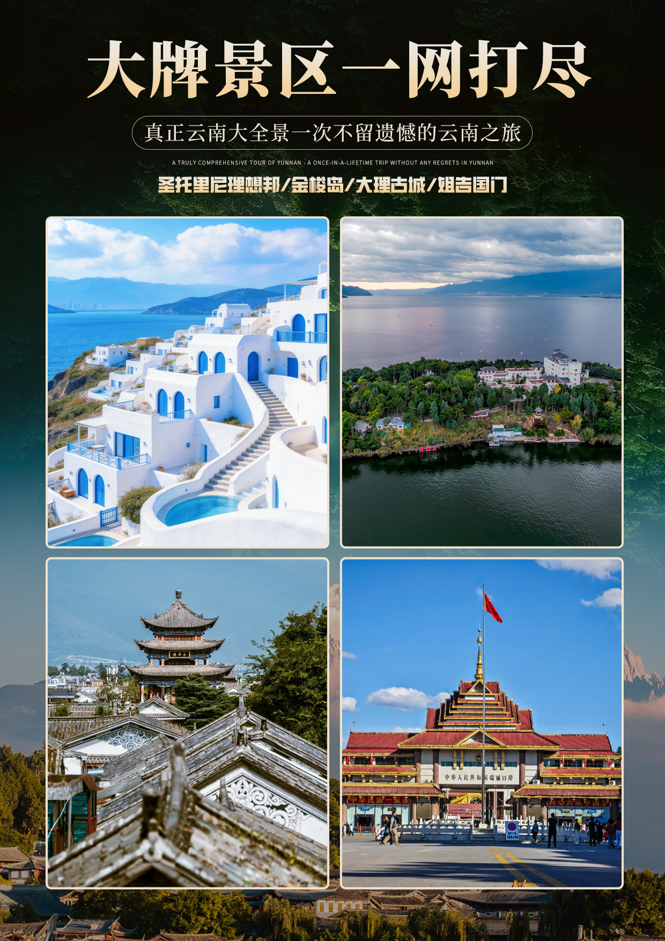
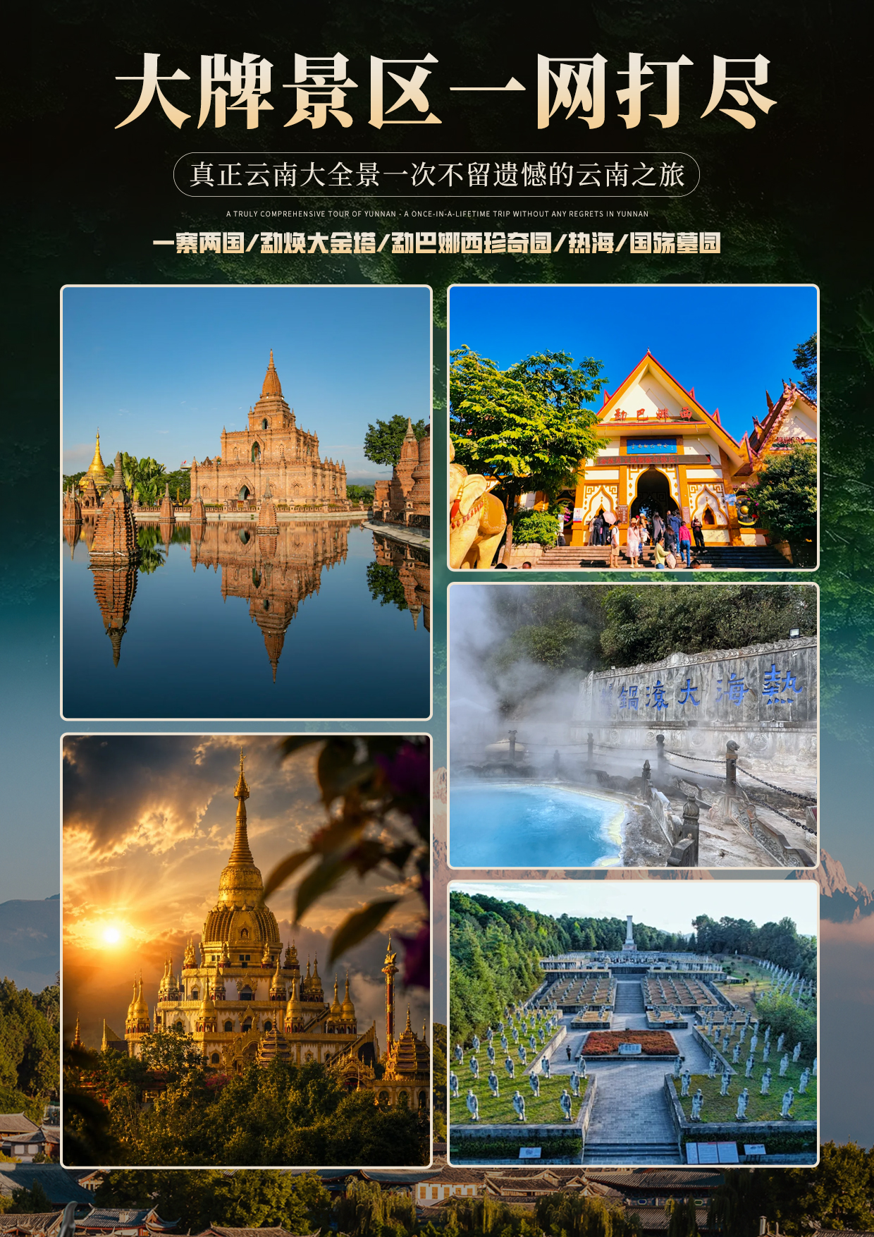
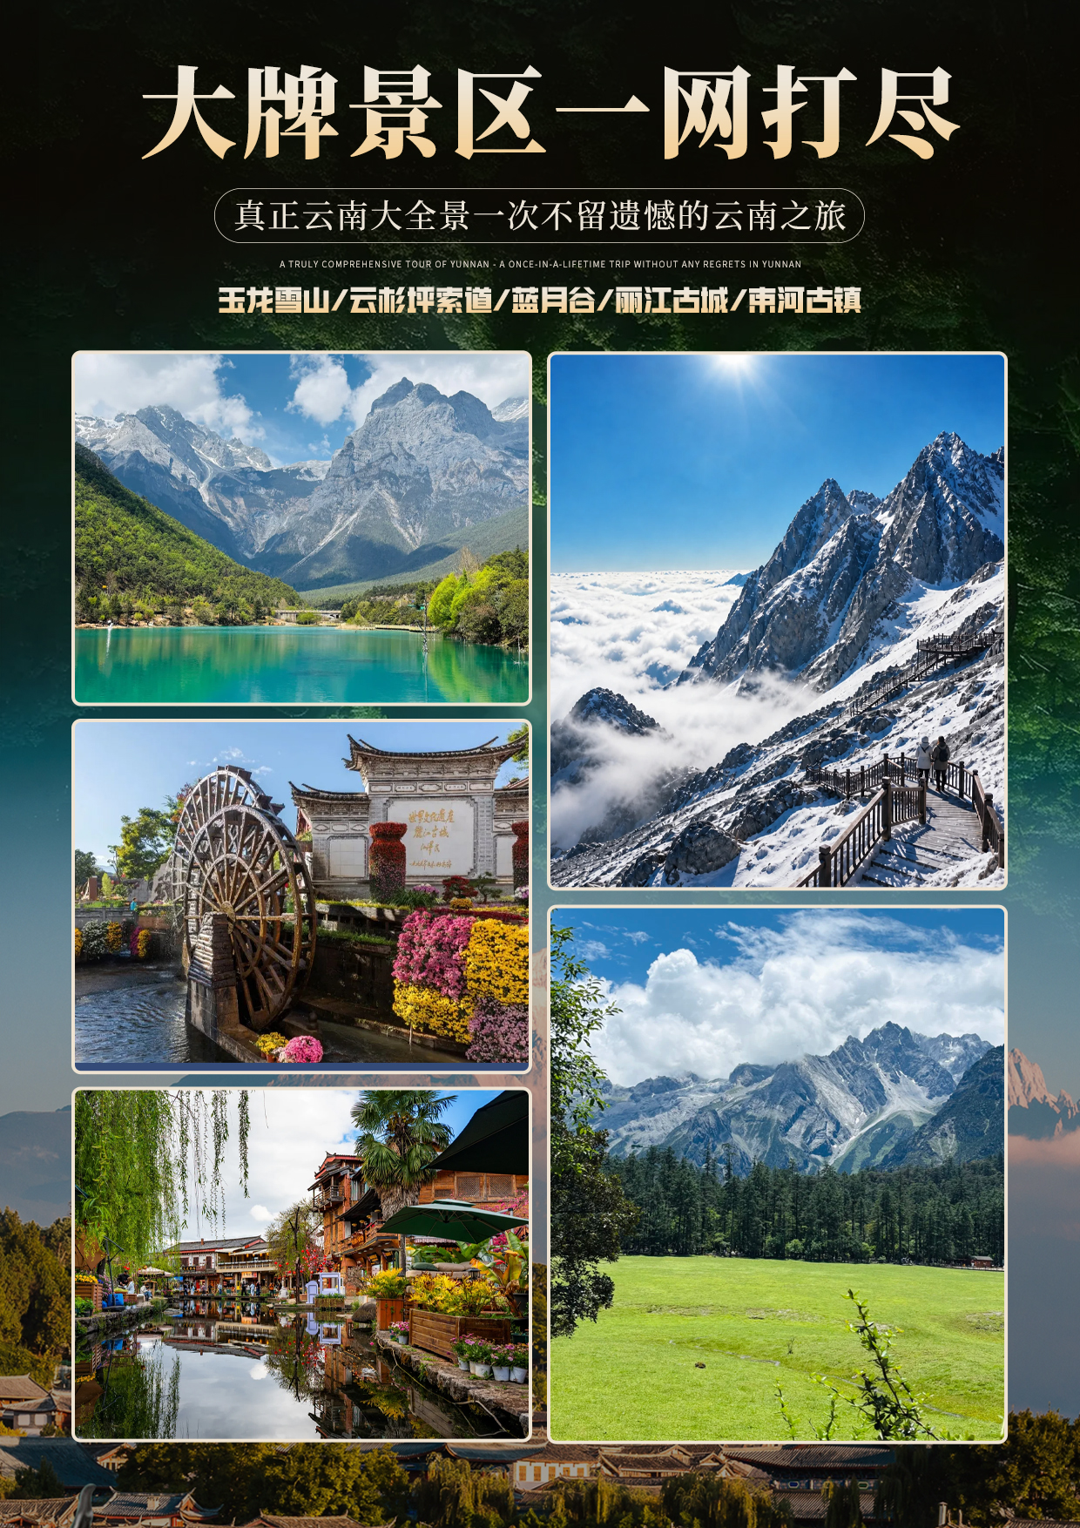
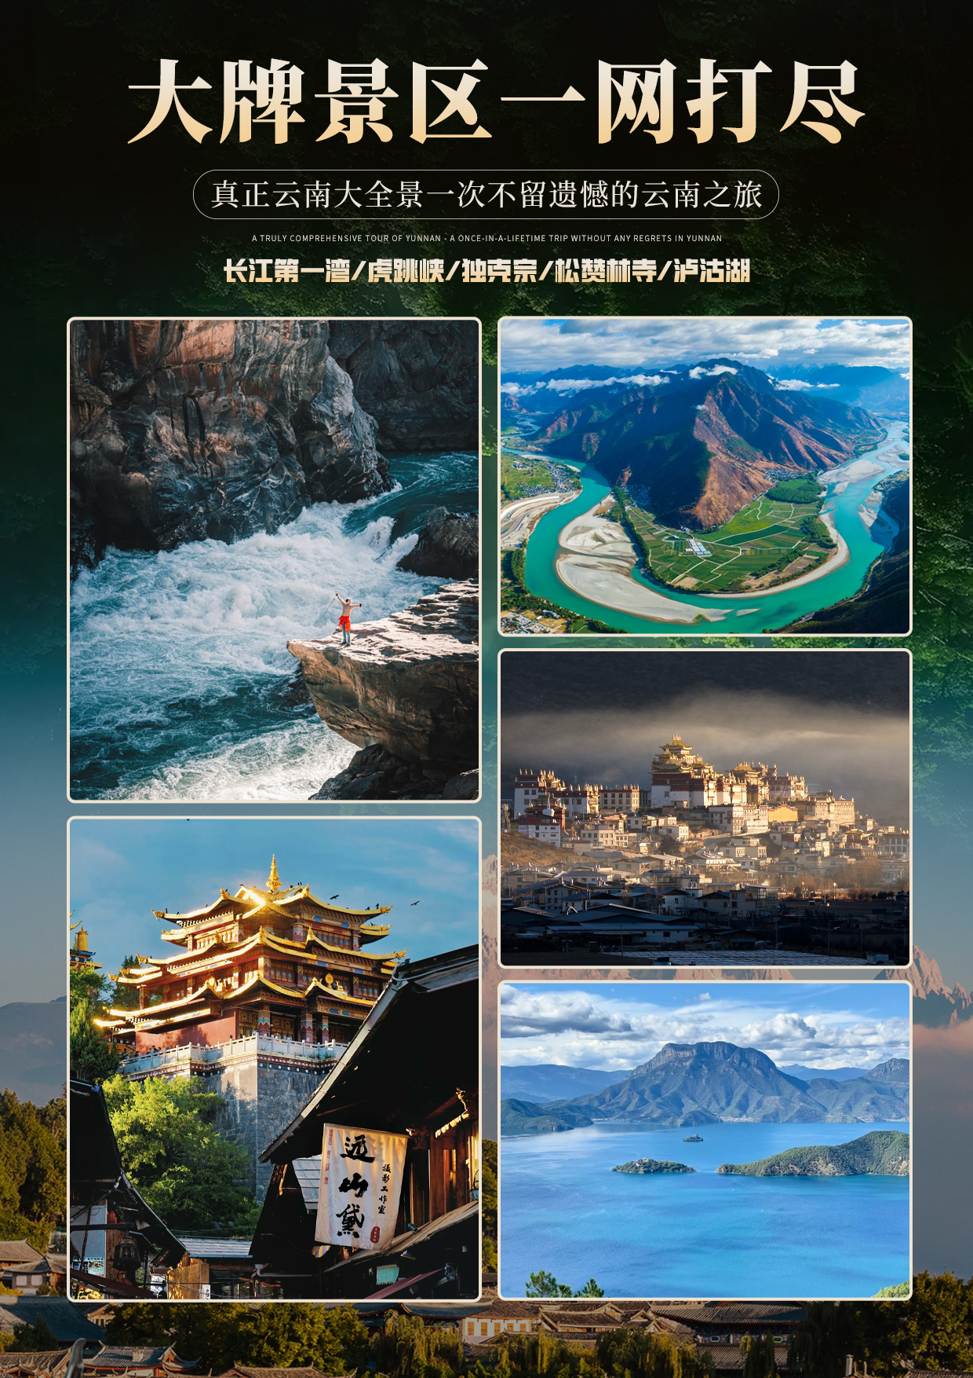
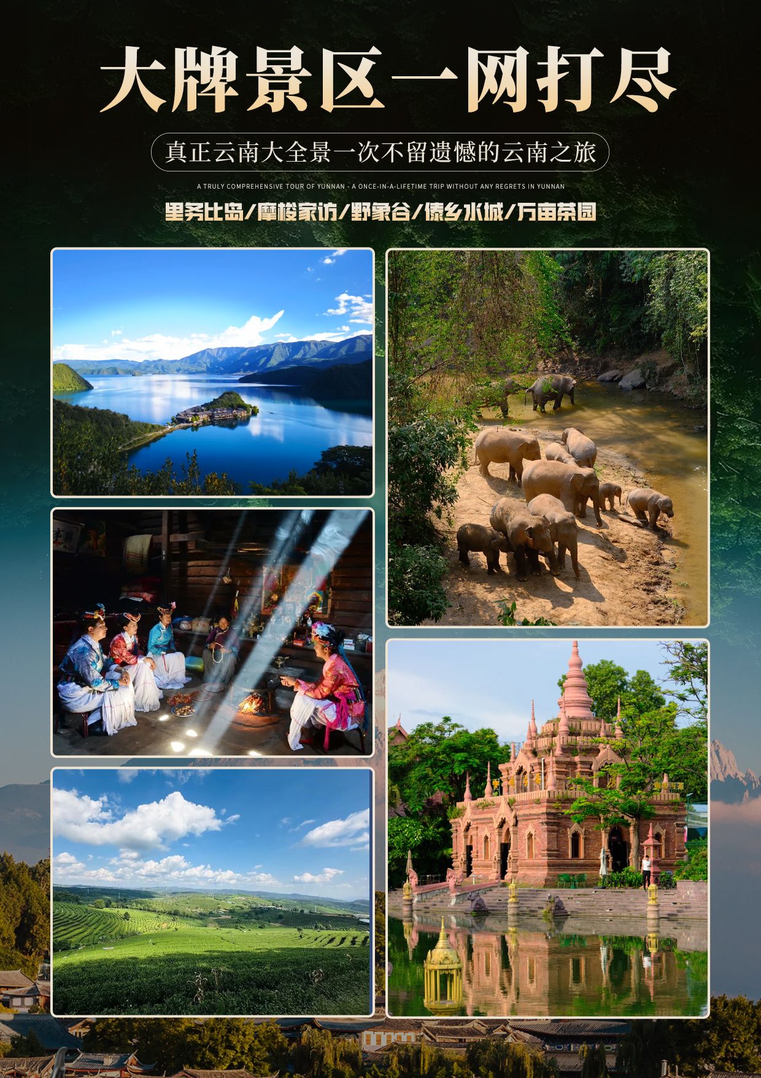
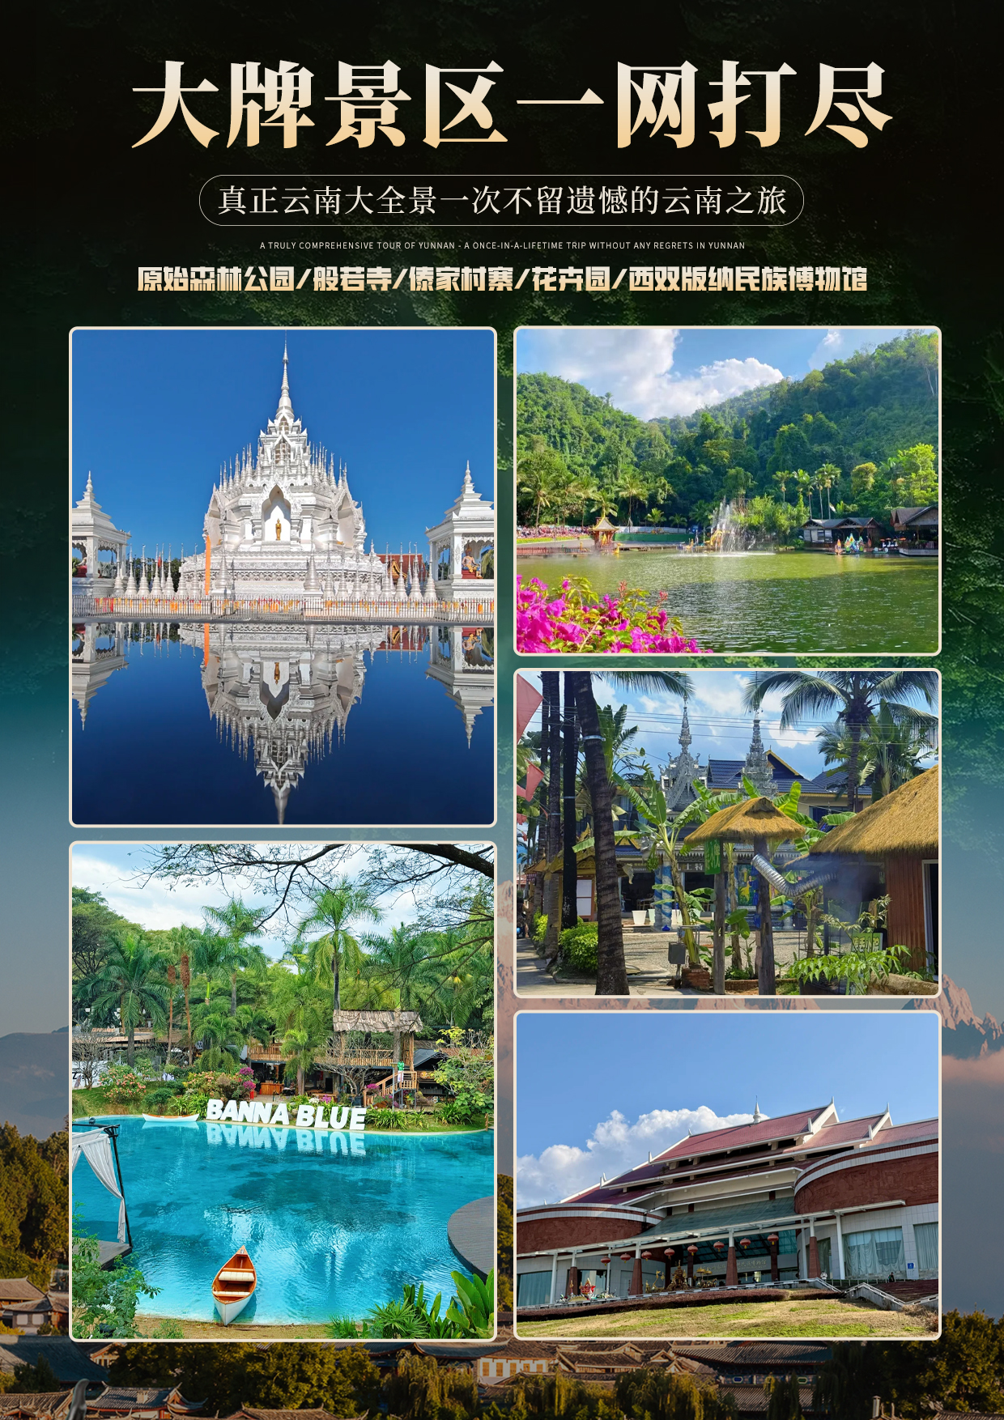
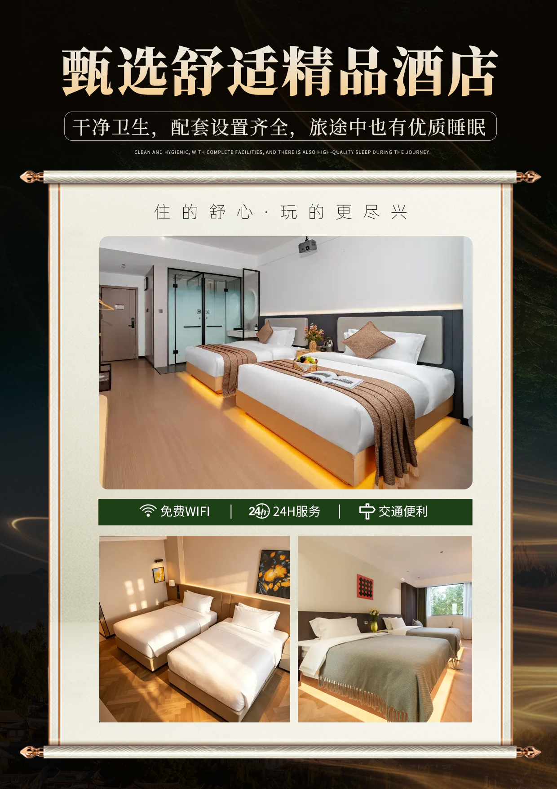
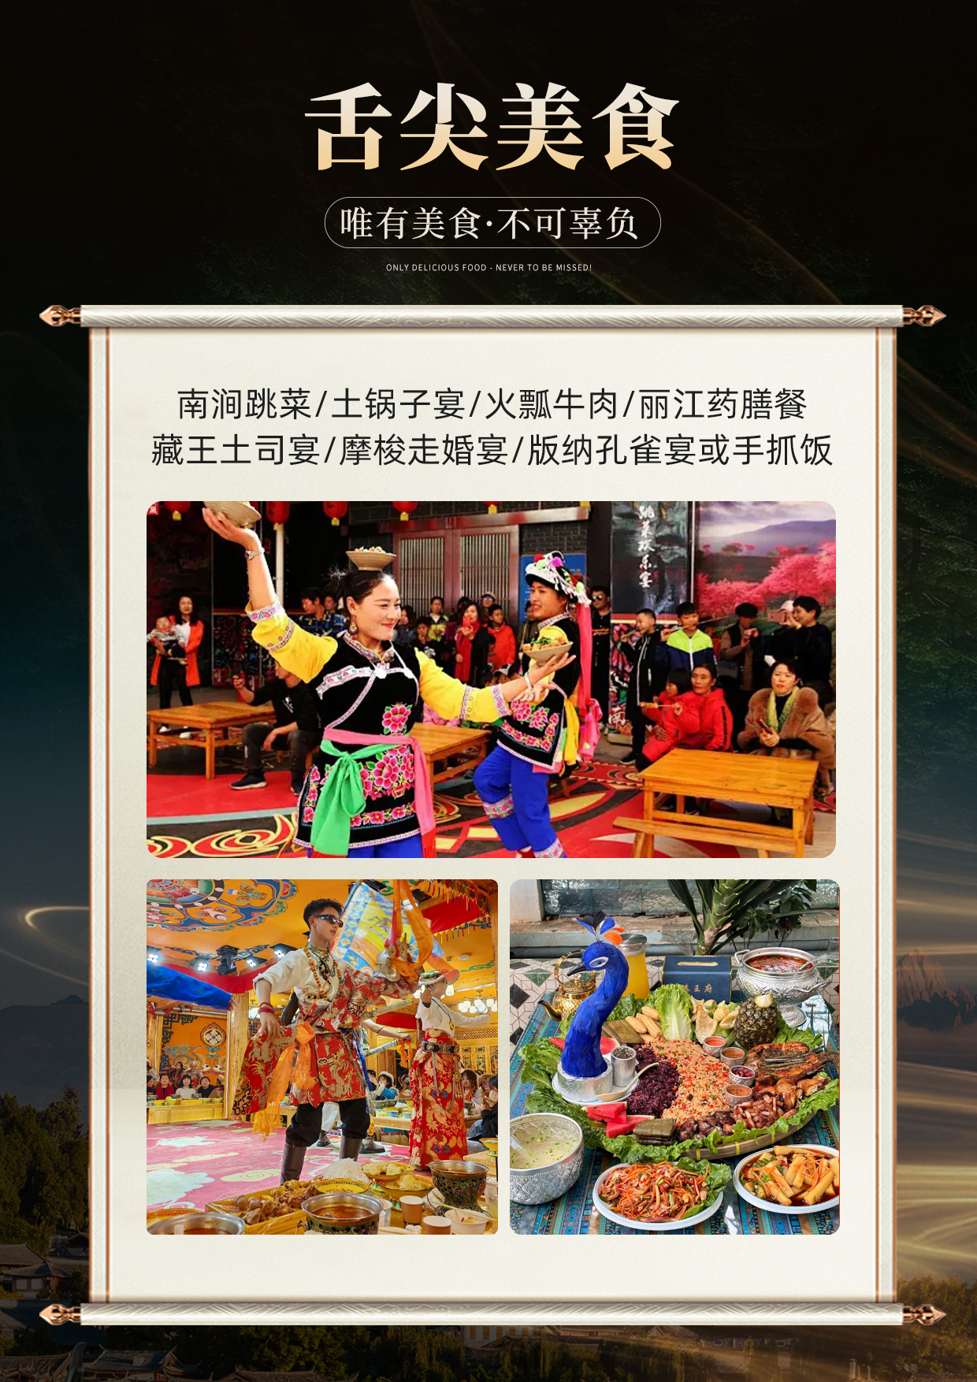
【从雪山到雨林】
昆明、大理、丽江、香格里拉、泸沽湖、芒市、瑞丽、腾冲、西双版纳14天游（升级省内3程动车版）
大理—昆明/昆明-版纳/版纳-昆明，节省途中1400公里路途劳累
独家5心服务
【放心】接送无忧 客人落地接到后40分钟内出发
【暖心】暖心热水 行程中配备热水，给客人暖暖的旅途
【贴心】贴心赠送 赠送坐车腰枕，洗脸巾、拍照丝巾
【关心】惊喜不断 首住酒店赠送，专属惊喜好礼
【专心】专业团队 20年夕阳红专业团队全程服务

真正云南大全景一次不留遗憾的云南之旅
舌尖美食：
南涧跳菜、土锅子宴、火瓢牛肉、丽江药膳餐、藏王土司宴、摩梭走婚宴、版纳孔雀宴或手抓饭
舒适下榻：
甄选舒适精品酒店，干净卫生，配套设置齐全，旅途中也有优质睡眠
大牌景区一网打尽：云南滇西北+滇东南精华景点一网打尽1次旅行，玩转9城：
-圣托里尼理想邦、金梭岛、大理古城、大理新华小镇
-腾冲-姐告国门、一寨两国、勐焕大金塔、勐巴娜西珍奇园、热海、国殇墓园、
-玉龙雪山、云杉坪索道、蓝月谷、丽江古城、束河古镇、
-长江第一湾、虎跳峡、独克宗、松赞林寺、泸沽湖、里务比岛、摩梭家访
-野象谷、傣乡水城、万亩茶园、原始森林公园、般若寺、傣家村寨、花卉园、西双版纳民族博物馆（星期一闭馆）
特别赠送
1、腾冲贴心安排天然腾冲温泉享受（温馨提示：自带泳衣）
2、每人每天1瓶矿泉水（接送行程无水）
3、行程中有过生日游客（以身份证为准），我社一律免费赠送生日蛋糕
4、南涧跳菜（换装体验）、摩梭篝火晚会让我们一起载歌载舞。
三秒看懂行程
天数 | 行程景点 | 餐 | 住
D1 | 各地--昆明 | 无 | 昆明
D2 | 昆明-大理  理想邦、洱海游船、金梭岛、龙宫、大理古城、洋人街 | 早/中/南涧跳菜 | 大理
D3 | 大理-芒市  姐告口岸、一寨两国、勐焕大金塔 | 早/中/晚 | 芒市
D4 | 芒市-腾冲  勐巴娜西珍奇园、热海景区、温泉SPA | 早/中/土锅子宴 | 腾冲
D5 | 腾冲-大理  国殇墓园、滇西抗战纪念馆、龙江大桥 | 早/火瓢牛肉/晚 | 大理
D6 | 大理-丽江  新华民族村、玉龙雪山、云杉坪索道、蓝月谷、丽江古城 | 早/中 | 丽江
D7 | 丽江-香格里拉  束河古镇、长江第一湾、虎跳峡、独克宗古城 | 早/火塘鸡/土司宴 | 香格里拉
D8 | 香格里拉-丽江  香格里拉藏文化中心、松赞林寺、返回丽江 | 早/中 | 丽江
D9 | 丽江-泸沽湖  泸沽湖、里务比寺、摩梭篝火晚会 | 早/中/晚 | 泸沽湖
D10 | 泸沽湖-大理-昆明  泸沽湖日出、摩梭家访、大理动车-昆明 | 早/中/晚 | 昆明
D11 | 昆明-版纳  动车-版纳、般若寺、傣乡水城、民族博物馆 | 早/中/孔雀宴或手抓饭 | 西双版纳
D12 | 版纳  万亩茶园、野象谷、花卉园 | 早/中 | 西双版纳
D13 | 版纳-昆明  傣族文化村寨、原始森林公园、动车回昆明 | 早/中/晚 | 昆明
D14 | 集散中心-送机
详细行程安排
D1 |  | 行程 | 各地乘机——昆明接机
 |  | 餐饮 | 无 |  | 酒店 |  | 昆明
各地乘机至昆明长水国际机场，或乘火车至昆明，接机或火车后，安排入住酒店，在四季如春的高原城市昆明，享受蓝天白云及生活的闲暇。稍作休整之后，您可以自行前往品尝昆明美食（过桥米线等）。
D2 |  | 行程 | 理想邦-洱海游船-金梭岛-龙宫-大理古城、洋人街
 |  | 餐饮 | 酒店早餐 中餐：岛上团餐 晚餐：南涧跳菜 |  | 酒店 |  | 大理
★酒店内享用早餐，
★乘车前往大理，前往有中国圣托里尼之称的【理想邦】，在这里随手一拍都是大片，天空与海洋两者间一个个梦境，从这里开始，蓝色浪漫，白色纯净，温柔与风和白云一样恍惚，色彩柔软，伴随着蓝色调，深入内心静谧处，看久了似乎陷进画的浪漫世界，安静地声音，忘记一切。
★乘坐【豪华双层游船】畅游洱海，海心360度美拍，登金梭岛古渔村游览，一线海景自由拍照，内有【龙宫】景点，是天然地下溶洞，正所谓海中有岛，岛中有洞，洞中有景，美不胜收。龙宫内的【魅力金梭之海菜花】歌舞晚会，以及保护洱海、爱护环境，人与自然和谐共处的美好画卷。
★夜游【大理古城、洋人街】，大理古城位于云南省西部，又名叶榆城、紫城。古城其历史可追溯至唐天宝年间，南诏王阁逻凤筑的羊苴咩城，为其新都。古城始建于明洪武十五年（1382年），占地面积3平方公里。大理为1982年2月8日国务院公布的中国首批24个历史文化名城之一。这里传承了1200多年的古南诏历史，“五华楼”、古老的城墙、四道城门以及旧时的巷道，无一不是南诏古国文明的历史缩影。
★晚餐享用非遗名菜【南涧跳菜】特色美食，晚餐后入住酒店休息。
D3 |  | 行程 | 大理-瑞丽-姐告国门-一寨两国-芒市-勐焕大金塔
 |  | 餐饮 | 酒店早餐 中餐：团队餐 晚餐：团队餐 |  | 酒店 |  | 芒市
★酒店内享用早餐，
★乘车前往瑞丽，参观【姐告国门口岸】，来到瑞丽当然要去庄严的国门看看，这里是开放之门，合作之窗，友谊之桥，聚居了大量的外国友人和少数民族同胞们，为这座边境国门增添了不少人间烟火气。“姐告”是傣族语言，含义为“古城”，指的就是瑞丽，姐告国门发展到今天也曾历经了四次历史变革，现在的新国门已经成为了每个来瑞丽的游客，都要参观的网红打卡场所。
★游览【一寨两国】，位于云南省德宏傣族景颇族自治州瑞丽市姐相乡顺哈村云井社，面积约208亩，是世界少有的边境人文地理景观，2021年12月31日被评定为国家4A级旅游景区。景区内有名的中缅边境71号界碑矗立寨中，以竹篱、村道、水沟、土埂组成的国界线从该寨中央蜿蜒划过，将整个村寨一分为二，中方一侧称为银井，缅方一侧称为芒秀，形成了“一个寨子分属两个国家”的独特景观。中国的瓜藤爬到缅甸的竹篱上去结瓜，缅甸的母鸡跑到中国居民家里生蛋便成了常有的事。
★乘车前往芒市，游览【勐焕大金塔】座落在芒市东南部海拔一千零七十九点六米的雷崖让山顶。自古以来是人们公认的佛教圣地之一、亚洲第一空心佛塔。青山绿水间的"勐焕大金塔"金光灿灿，光彩夺目，雄伟壮观，更显神圣。是芒市标志性的建筑，也是生活在这里的傣族人民的圣地。大金塔属南亚傣王宫的建筑风格，有着深厚的民族文化内涵。与周边傣族村落和亚热带的大自然景色构成和谐统一的优美风光，传奇而迷离。
★晚餐后，入住酒店休息。
D4 |  | 行程 | 勐巴娜西珍奇园-热海景区-温泉SPA
 |  | 餐饮 | 酒店早餐 中餐：团队餐 晚餐：腾药宴 |  | 酒店 |  | 腾冲
★酒店内享用早餐，
★游览【勐巴那西珍奇园】，“勐巴娜西”有奇特、美丽、富饶的意思国家 AAAA 级景区，汇集了全国少见的大量古树名木和世界罕见的硅化木玉石。其特色是: 稀、奇、古、怪，堪称精品荟萃的旅游亮点、亚热带植物基因宝库。现已建成具有古朴、自然、珍奇特色的高品位景点，是全国罕见的生态园林。
★乘车前往腾冲，游览【热海景区】踏进景区，吸引人的是“热海大滚锅”，这是一个圆形温泉池，水温约96度，断不可贸然入水，看看就好。池边有当地人售卖用大滚锅煮出来的鸡蛋，用稻草串成一串，一般5元一只，可以尝尝。沿着景区内的环形步道慢慢前行，沿途会看到超多热气喷涌的泉眼，怀胎井、眼镜泉、珍珠泉、鼓鸣泉、狮子头、蛤蟆嘴……无不形态各异，泉如其名。值得注意的是：泉水热度很高，切记不要随便触碰，以免烫伤。
★赠送享受【温泉SPA】（请自备泳衣）；腾冲温泉水富含硅酸及多种微量元素，对风湿病、关节炎及皮肤病有较好疗效，一直是当地人洗浴强身的温泉灵汤。后入住酒店休息
★晚餐品尝【腾药宴】；结束后入住酒店休息。
D5 |  | 行程 | 国殇墓园-滇西抗战纪念馆-龙江大桥
 |  | 餐饮 | 酒店早餐 中餐：火瓢牛肉 晚餐：团队餐 |  | 酒店 |  | 大理
★酒店内享用早餐，
★参观【国殇墓园】、【滇西抗战纪念馆】（每逢周一闭馆，参观不了敬请谅解），位于腾冲县城西南的叠水河畔、来凤山北麓，是为了是为纪念抗日战争时期中国远征军第二十集团军攻克腾冲战斗中阵亡将士而建的墓园， 目前是中国规模大、保存也完整的抗战时期正面战场阵亡将士纪念陵园。这里埋葬着3000多名中国远征军将士和十几位盟军官兵，几乎每一个到腾冲的中国人都会来到这里祭拜先烈。
★午餐品尝腾冲火瓢牛肉火锅
★乘车返回保山，途径【龙江大桥】龙江大桥，是中国云南省境内一座桥梁，亦称龙江特大桥，位于云南省西部、横断山脉南段，龙江中游河段，是保山-腾冲高速公路控制性工程。
★乘车前往大理，抵达后入住酒店休息。
D6 |  | 行程 | 新华民族村-玉龙雪山-云杉坪索道-蓝月谷-丽江古城
 |  | 餐饮 | 酒店早餐 中餐：团队餐 晚餐：贵宾自理 |  | 酒店 |  | 丽江
★酒店内享用早餐，
★前往特色艺术小镇，中国民间艺术之乡【新华民族村】，村子是依原生态自然村落建成的国家 AAAA 级景区，原名石寨子，是一个典型的白族寨子，走在镇子中，随处可见正在加工手工艺品的村民。叮叮咚咚的捶打声不绝于耳，“家家有手艺，户户是工厂，一村一业，一户一品”。更有近百位非遗传承认，以精湛的艺术，用手工敲打出一件件具有很高观赏价值和使用价值的民族用品。
★游览国家AAAAA级景区，纳西神山【玉龙雪山】，坐【云杉坪索道】走进传说的“玉龙第三国”，芳草萋萋，匆匆树林环抱下，仰望俊美异常的雪山群峰，欣赏大自然恩赐的美景，【蓝月谷】，玉龙雪山冰雪融化成河水穿谷而过，晴天时，水呈蓝色，在月牙形的山谷中宛如一轮蓝色的月亮镶嵌在玉龙雪山脚下，绿树如茵，翠色碧玉。使人心动它一尘不染的纯净，又摄于它的空灵与神秘。
★乘车前往丽江，夜游【丽江古城】，在世界文化遗产丽江古城中寻味纳西民族的纯朴和文化底蕴，漫步街市,您将领略到“家家溪水绕户转、户户垂杨赛江南”的独特古城风貌。(古城注意安全，游览结束后自行返回酒店)
D7 |  | 行程 | 丽江-束河古镇-虎跳峡-长江第一湾-香格里拉
 |  | 餐饮 | 酒店早餐 — 中餐：丽江药膳餐 — 晚餐：藏王土司宴 |  | 酒店 |  | 香格里拉
★酒店内享用早餐，
★前往参观游览纳西文化另一发源地【束河古镇】纳西语称“绍坞”，因村后聚宝山形如堆垒之高峰，以山名村，流传变异而成，意为“高峰之下的村寨”，是纳西先民在丽江坝子中最早的聚居地之一。束河古镇是茶马古道上保存完好的重要集镇，也是纳西先民从农耕文明向商业文明过渡的活标本，是对外开放和马帮活动形成的集镇建设典范。束河是世界文化遗产丽江古城的重要组成部分，于2005年入选CCTV“中国魅力名镇”。
★中餐享用纳西民族特色餐—【药膳餐】
★乘车前往香格里拉途经【长江第一湾】停车自行拍照约15分钟，
★沿着滇藏路继续前行，海拔不同升高，到达【虎跳峡】虎跳峡是世界上著名的大峡谷，以奇险雄壮著称于世。从虎跳峡镇过冲江河洞哈巴雪山山麓顺江而下，即可进入峡谷。上虎跳距虎跳峡镇 9 公里，是整个峡谷中最窄的一段，峡宽仅叨余米，江心右一个 13 米高的大石—一虎跳石，巨石犹如孤峰突起，屹然独尊，江流与巨石相互搏击，山轰谷鸣，气势非凡。
★前往【独克宗古城】独克宗古城是中国保存得最好、最大的藏民居群，而且是茶马古道的枢纽。是一座具有 1300 多年历史的古城，曾是雪域藏乡和滇域民族文化交流的窗口，川藏滇地区经济贸易的纽带。后入住酒店休息
★晚餐享用香格里拉最隆重的贵宾盛宴—【藏王土司宴】
D8 |  | 行程 | 香格里拉-松赞林寺-丽江
 |  | 餐饮 | 酒店早餐 中餐：团队餐 晚餐：贵宾自理 |  | 酒店 |  | 丽江
★酒店内享用早餐，在藏民家中【藏家小歇】体验藏家风情。
★参观集现代建筑与藏式建筑风格为一体的【香格里拉藏文化中心】（如遇香格里拉闭馆，则D9天在丽江参观）它按照天圆地方的理念设计，有着藏传佛教的内涵和民族文化的渗透，可一览藏地瑰宝、多彩香巴拉、雪域印象、香格里拉等民族风情，分别从自然风光到人文生活、历史溯源到宗教艺术，以不同的视角展现多样的藏族文化中心，它也是目前藏区介绍藏文化及藏传佛教文化较为全面的场所。而坛城藏文化中心所有的精华和意义，也是期待现实世界的和平与安宁。是净土的一种幻像，更是对于现实的一种期望。
★前往【松赞林寺】松赞林寺全称噶丹松赞林寺，又名归化寺，是云南地区的大型藏传佛教寺庙，也是川滇一带的格鲁派（黄教）中心。该寺始建于公元1679年，依山而建，远望与拉萨布达拉宫颇有些相似，因其规模宏大，故有“小布达拉宫”的美誉。
★下午乘车返回丽江，后入住酒店休息。
D9 |  | 行程 | 泸沽湖-里务比寺-摩梭篝火晚会
 |  | 餐饮 | 酒店早餐 中餐：团队餐 晚餐：团队餐 |  | 酒店 |  | 泸沽湖
★酒店内享用早餐，
★乘车前往有“高原明珠”之称的【泸沽湖】，后前往泸沽湖景区，观景台远观泸沽湖美景。游览【里务比寺】里务比岛位于泸沽湖的中南部，岛屿的一侧为石笋，成为天然的码头，一条蜿蜒的小道直接通往岛屿的顶部，道路旁边有许多杜鹃花以及野樱桃树。花丛的尽头为藏传佛教寺院里务比寺，岛顶有一白塔。里务比岛与谢瓦俄岛，里格岛并称为泸沽湖蓬莱三岛。
★晚上我们特意为您安排的-【摩梭篝火晚会】，泸沽湖是女儿国,又是歌舞的王国。泸沽湖畔的摩梭村寨，每晚都要举行篝火晚会，您可以和帅气的摩梭小伙子、美丽的摩梭姑娘一起，围着篝火跳起欢乐的舞蹈！结束后，入住泸沽湖酒店。
D10 |  | 行程 | 泸沽湖-大理-昆明
 |  | 餐饮 | 酒店早餐 中餐：团队餐 晚餐：团队餐 |  | 酒店 |  | 昆明
★酒店内享用早餐，
★早上可自行早起观看泸沽湖日出，
★前往【摩梭家访】，体验少数民族生活，了解奉行“男不娶，女不嫁”的“走婚”习俗。参观当地摩梭古村寨，充分感受当地的民族风情。,参观摩梭人传统民居建筑，了解当地民俗文化。
★乘车返回大理，乘动车返回昆明，入住酒店休息。
D11 |  | 行程 | 昆明-西双版纳-般若寺-傣乡水城-西双版纳民族博物馆
 |  | 餐饮 | 酒店打包早餐 中餐：团队餐 晚餐：孔雀宴/手抓饭 |  | 酒店 |  | 版纳
★酒店打包早餐，
★乘动车前往西双版纳，
★前往【般若寺】坐落于景洪曼真村后山，始建于公元833年，重修后通体银白，圣洁又出片。寺院依山而建，主塔如莲花绽放，塔林静谧，藏有佛舍利，远离喧嚣无商业化，金椰映衬白塔，禅意与热带风情拉满，是当地重要的南传佛教信仰之地。
★乘车前往参观【傣乡水城】《边水往事》取景地之一，这里依水而建的傣式红砖干栏建筑，倒映在碧波荡漾的水面上，金顶廊桥、银塔雕塑与热带绿植相映，充满东南亚异域风情。总长约 6.4 公里的水上栈道蜿蜒穿梭，串联起湖心亭、风雨桥等景致，旅人蕉、凤凰花点缀两岸，步步皆景，体验水上版纳~梦幻傣都。
★后乘车前往参观【西双版纳民族博物馆】（除周一其余时间正常开放）坐落于景洪市澜沧江东岸南联山半山坡，2010 年建成开馆，是一座傣式风格的综合性文化场馆。建筑依山临江，被葱郁的天然林与橡胶林环抱，占地约 150 亩，建筑面积 1.6 万平方米。馆内常设 “勐泐回望”“和睦颂歌”“雨林情韵” 等展厅，珍藏石器、铜器、傣文贝叶经、民族服饰等 2400 余件文物，系统呈现西双版纳千年历史与傣、哈尼、基诺等 13 个世居民族的文化风情，成为世界了解西双版纳各民族优良传统和优秀文化的窗口。
★晚餐享用西双版纳傣族【孔雀宴】/【手抓饭】特色美食，晚入住酒店。
★晚上自费参加大型歌舞《篝火晚会》（280元/人自理）感受少数民族的风情特色；
D12 |  | 行程 | 版纳-万亩茶园-野象谷-花卉园
 |  | 餐饮 | 酒店早餐 中餐：团队餐 晚餐：贵宾自理 |  | 酒店 |  | 版纳
★酒店内享用早餐，
★乘车前往参观【万亩茶园】，欣赏万亩茶园风光，了解普洱茶文化，品地道云南普洱茶，欣赏了解普洱茶的冲泡及做工工艺。
★前往中国野生亚洲象保护地【野象谷】（游览时间 120-180 分钟）中国唯一一处能近距离安全观测到亚洲野象的地方，这里有中国最长的高空观象走廊、中国唯一的亚洲象博物馆、有着最权威的亚洲象种源繁育及救助中心，以及中国最早的亚洲象学校。你可以走进神秘的高空观象走廊，呼吸着清新的空气，俯瞰谷内热带雨林全貌，穿越在热带雨林寻找亚洲象的踪迹，与亚洲象来一场亲密邂逅。
★前往【热带花卉园】，园内保存着热带花卉 100多个种 300 多个品种，以及 600 多个种近 7000 份种质的热带经济植物，通过独特的创意与新颖的园林布局，揭开这些与人类生活息息相关的热带花卉、热带果树、南药等植物的神秘面纱，使您在不仅能领略绮丽的热带风光与版纳风姿，更让您体会到人与自然和谐相处，自由自在和舒畅的感受。
★晚上自费参加《澜沧江夜游轮》（280 元/人自理）；
D13 |  | 行程 | 版纳-傣楼-森林公园-动车回昆明
 |  | 餐饮 | 酒店早餐 中餐：团队餐 晚餐：团队餐 |  | 酒店 |  | 昆明
★酒店内享用早餐，
★乘车前往【傣家文化村寨】漫步在热带雨林怀抱中的傣家村寨、你会发现、四 周翠竹围绕、绿树成荫、这就是最真实、最质朴的西双版纳、原始民族村寨的独 有风情、静静的传承了数千年；
★游览 AAAA 景点【原始森林公园】，乘车约 40 分钟。游览时间约 120 分钟，观看诙谐幽默的动物表演，看精彩的孔雀放飞、百米浮雕，观赏九龙飞瀑、在爱伲小阿布的歌声中游览爱伲民族山寨，互动抢亲活动，欣赏西双版纳少数民族民间乐器、民族风情的歌舞表演感受多彩云南，进入热带雨林腹地欣赏风景绝佳、浑然天成的热带沟谷雨林感受原始森林的神秘与恬静。
★晚上乘动车返回昆明，入住酒店休息。
D14 |  | 行程 | 昆明—温馨家园
 |  | 餐饮 | 酒店早餐 | 酒店 |  | 家
★酒店内享用早餐，
★乘车前往【游客集散中心】，结束愉快的全景云南游，了解多民族文化特色，感受雪山雨林与生态文明之魅力，体验多民族团结一家亲的热情。自由活动或送站返回温馨的家。
特别提示：返程航班时间在13点之前加100元/人，自愿放弃集散加100元/人。
服务  标准 | 1、住宿：全程商务酒店，泸沽湖民宿客栈或商务酒店；  2、交通：省内空调旅游大巴一人一正座；旅行社组合险。  3、餐饮：早餐酒店用餐。全程包含 13早21正（正餐20元/人的餐标、特色餐30/人的餐标）；如遇部分游客不足，我们会为您做适当调整，请您谅解。因提前计划安排好，游客自身原因不用餐或自行用餐的，餐费不退。  4、导服：全程持证优秀导游服务。  5、费用不含：  （1）酒店单人房差、旅游意外伤害保险、自娱项目；  （2）行程外游客自愿参加项目的费用；单房差及旅游意外保险费用；高出服务标准所产生的费用；
参考  酒店 | （仅供参考，如遇用房紧张，我社将安排不低于以下档次酒店）  昆明：美登阁酒店、金柏酒店、如家派柏酒店、亿南湾酒店、品逸酒店、华欧酒店、恒友酒店、博大酒店、东虹酒店、众得酒店或同级  楚雄：锦浩酒店、西岸酒店、蝶恋花酒店、广怡酒店、银霖酒店或同级酒店  丽江：虎跳峡酒店、永茂酒店、丽春酒店、大和酒店、荣星酒店、龙锦酒店或同级  泸沽湖：阿窝小园、慵懒时光、那次家园、摩梭缘、臻享云旅或同级  香格里拉：月光城、钛镁酒店、钦林德勒酒店、娜姆措假日酒店或同级  大理：南亚酒店、新环球酒店、梵禹酒店、江环酒店、乐美酒店、华玺酒店、瑞致酒店、泰昕酒店、地质酒店或同级  腾冲：荭森酒店、双虹酒店、滇越酒店、丽都酒店或同级  芒市：远江酒店、滇缅酒店、飞虎酒店、云雾酒店或同级  版纳：乐永康、易添、瑞翔、云曼、景城、速 8酒店或同级
备注 | 1、所有赠送项目若因客观原因无法参观或客人放弃的费用不退不换。  2、旅行社有权调整行程先后顺序。  3、组团社务必购买旅游意外险，65岁开始客人请签免责协议附带健康证明，否则无法接待。  4、自由活动期间导游不提供服务，请游客外出时，注意个人财务及安全，如需帮助，请及时电联导游。
不含全程门票、贵宾根据年龄自理
（景区门票精确到身份证日期年月日；需要制卡的景区或私人景区所有优惠证件无优免）
景区 | 60 岁以下 | 61 岁以上（含） | 70 岁以上（含） | 景点电瓶车
大理金梭岛 | 180元 | 180元 | 180元 | 不含电瓶车20元
大理古城 | 免费 | 免费 | 免费 | 不含电瓶车35元
一寨两国 | 39元 | 20元 | 免费
勐焕大金塔 | 40元 | 20元 | 免费
勐巴那西珍奇园 | 40元 | 20元 | 免费
热海景区 | 50元 | 25元 | 免费 | 不含电瓶车15元
丽江古城维护费 | 50元 | 50元 | 50元 | 政府事业性收费
玉龙雪山 | 170元 | 85元 | 免费
云杉坪小索 | 40+20环保车 | 40+20环保车 | 40+20环保车
蓝月谷电瓶车 | 60元 | 60元 | 60元
虎跳峡 | 45元 | 23元 | 免费 | 不含扶梯单程50、往返70
松赞林寺 | 90元 | 62.5元 | 35元 | 含电瓶车+景区讲解费
泸沽湖套票 | 170元 | 135元 | 100元 | 含门票、猪槽船、篝火晚会、  摩梭走婚宴
野象谷 | 60元 | 30元 | 免费
原始森林公园 | 45元 | 23元 | 免费 | 不含电瓶车 60 元
花卉园 | 40元 | 20元 | 免费 | 不含电瓶车 60 元
合计 | 1139元 | 813.5元 | 485元

景区内、餐厅内及路边上的商场属自行商业行为，不属于行程内购物店。购物请谨慎，我社不处理此类纠纷！
不含费用：
- 不含所有景区内小交通费用：例如电瓶车、索道。
- 不含出发地/火车站（飞机场）的交通费用。
3、不含自由活动期间交通费、餐费、等私人费用。
4、不含因交通延误、取消等意外事件或自然灾害等不可抗拒力导致的额外费用。
5、火车抵达昆明直接参团不含早餐。
特殊说明：
1、单人房间：参团时如遇单人，住宿差价的解决办法为补交房差；
2、请成人持有效期内身份证，16 周岁以下儿童持户口本正本（入住酒店需要办理登记手续）；
3、如遇人力不可抗拒因素导致行程延误或景区关闭的费用由客人自理；
4、客人中途脱团费用不退，如自愿放弃当地景点、用餐、住宿及赠送项目其费用均不退还，客人持有老年证、导游证、军官证等门票费用一律不退；
5、儿童报价：含半餐、旅游车车位费；不含酒店早餐、景点门票、床位、往返火车票；如遇身高不够 1.2 米的儿童按成人报名参团，当地虽没有发生门票费用也是不能退费；如产生酒店早餐，现付酒店餐厅；
6、请客人认真填写旅行社意见反馈单，我社处理投诉凭客人意见单为准；
7、云南酒店空调定时开放，具体情况根据当地的气候而定，烦请特别注意；
友情提示：
1、请务必携带身份证等有效证件（请务必妥善保管）。 该产品报价为综合优惠价格，持军官证、导游证、记者证、教师证、老年证等证件不能减免门票费用。（若因未出示或使用伪造证件导致的一切责任及后果应由游客自行承担）如人力不可抗拒的情况下，安排不了的景点，按旅行社与景区协议成本现退给客人。
2、如遇不可抗力因素或航空公司航班变动、火车晚点/停运等因素，以及非旅行社责任造成的意外情况所产生的相应损失，需由客人自理。
3、游客须自行保管贵重物品，如游客因自身原因遗失物品，由自身负责，我社及导游有义务协助寻找或报案，但不负责赔偿。

